INF8775 – Analyse et conception d’algorithmes
TP2 – Automne 2021

Nom, prénom, matricule des membres | Toubal, Yanis, 1960266  Hamdani, Yacine, 1994016
Note finale / 13 | 12

Informations techniques
- Répondez directement dans ce document ODT avec LibreOffice. Veuillez ne pas inclure le texte en italique servant de directive.
- La correction se fait à même le rapport.
- Vous devez faire une remise électronique avant le 17 novembre 23h59 en suivant les instructions suivantes:
  - Le dossier remis doit se nommer matricule1_matricule2_tp2 et doit être compressé sous format zip.
  - À la racine de ce dernier, on doit retrouver :
    - Ce rapport sous format ODT.
    - Un script nommé tp.sh servant à exécuter les différents algorithmes du TP. L’interface du script est décrite à la fin du rapport.
    - Le code source et les exécutables
- Vous avez le choix du langage de programmation utilisé mais vous devrez utiliser les mêmes langage, compilateur et ordinateur pour toutes vos implantations. Le code et les exécutables soumis devront être compatible avec les ordinateurs de la salle L-4714.
- Si vous utilisez des extraits de codes (programmes) trouvés sur Internet, vous devez en mentionner la source, sinon vous serez sanctionnés pour plagiat.
Mise en situation
Ce travail pratique se répartit sur deux séances de laboratoire et porte sur l'analyse et la conception d'algorithmes développés suivant différents patrons de conception.

Ce TP s’intéresse au problème de coloration de graphe :

Soit G = {V, E} un graphe simple avec V l’ensemble de ses sommets et E l’ensemble de ses arêtes. Dans ce problème, on veut assigner à chaque sommet vi V une “couleur”, c’est à dire un entier dans l’intervalle [0,k-1], où k le nombre de couleurs utilisées. Il faut veiller à respecter la règle suivante : si deux sommets sont adjacents alors ils doivent avoir une couleur différente. Le but de ce problème est de trouver une affectation de couleur qui utilise le moins de couleur possible. Donc qui minimise k.

Implantation
Trois algorithmes seront implantés, mettant en pratique les patrons de conception glouton, branch and bound et recherche avec tabou. Ils seront expliqués plus en détail dans des vidéos.

Algorithme glouton
L’algorithme glouton va colorer les sommet un par un en leur donnant la couleur la plus petite possible. Il va choisir dans quel ordre les colorer de la manière suivante :
Le premier sommet coloré est celui de plus grand degré (le sommet ayant le plus de sommet adjacent). Pour les nœuds suivants, l’algorithme va calculer le degré de saturation (DSAT) de chaque sommet sans couleur. Le DSAT d’un sommet est le nombre de couleur différentes chez les sommets qui lui sont adjacent. Le choix glouton porte alors sur le sommet ayant le DSAT le plus élevé. En cas d’égalité, c’est le sommet de degré maximum qui est choisi.
Algorithme branch and bound
Vous devez également résoudre ce problème à l'aide d’un branch and bound. Cet algorithme va effectuer une fouille à retour arrière afin de trouver la solution optimale du problème. Afin d’accélérer la recherche, à chaque nœud de l’arbre l’algorithme va calculer une borne inférieur (LB) sur la valeur de toute les solutions du sous-arbre et la comparer à une borne supérieur (UB) sur la valeur de la solution optimale. Si LB ≥ UB, il est inutile d’explorer le sous-arbre car il ne contient pas la solution optimale.
UB sera le nombre de couleurs utilisées dans la meilleure solution trouvée jusqu’ici. Afin de l’initialiser, vous appliquerez votre glouton.
LB sera le nombre de couleurs utilisées dans la coloration partielle au nœud racine du sous-arbre à évaluer.
Les sommets du graphe doivent être colorés dans un certain ordre afin d’accélérer la recherche. Vous utiliserez le même ordre que pour le glouton.
Recherche avec tabou
Enfin vous devez implanter l'approche de recherche tabou :
Partez d’une solution générée par votre glouton.
Soit k le nombre de couleurs utilisées dans la solution. Colorez tous les sommets ayant la kème couleur avec une autre couleur dans l’intervalle [0..k-2] de manière à ce que la nouvelle couleur limite le nombre de conflit. Vous aurez donc une solution invalide, mais cela permet de réduire le nombre de couleur plus rapidement.
Exécutez une recherche tabou afin de réparer la solution :
Pour générer un voisin, changez la couleur i du nœud x par une couleur j [0..k’] avec k’ le nouveau nombre de couleur utilisé. Il faut que i ≠ j et que le couple (x,j) ne soit pas dans la liste tabou.
Choisissez le voisin qui minimise le nombre de conflit c. Lorsque le sommet vi passe de la couleur i à la couleur j, le couple (vi,i) est placé dans la liste tabou. Il doit y rester pendant l itérations avec

où random(g) est une fonction retournant un nombre aléatoire choisit uniformément entre 1 et g (compris), α un entier fixé et c le nombre de conflit de la solution. Prenez g = 10 et α = 2.
Arrêtez après un nombre n d’itérations sans avoir réussi à réduire le nombre de conflit et retournez la dernière solution valide trouvée. C’est à vous de tester différentes valeurs de n et d’en choisir une en fonction des performances et des résultats obtenus.
Jeu de données

Vous trouverez dans l’archive du TP quelques instances afin de tester le bon fonctionnement de vos algorithmes. Un benchmark pour vos analyses vous sera donné plus tard.
Ces fichiers débutent avec le nombre de sommet sur la première ligne et les lignes suivantes correspondent à la matrice d’adjacence du graphe. Voici un exemple pour un graphe à 5 sommets :
5
0 0 0 1 0
0 0 1 1 1
0 1 0 1 0
1 1 1 0 0
0 1 0 0 0

Présentation des résultats
4 | / 4 pt

Tableau des résultats
Exécutez chacun des trois algorithmes en notant leur temps d'exécution et le nombre minimal de couleurs utilisées, mais ne rapportez dans un tableau que la moyenne de chacune des séries de dix exemplaires.

 | Temps moyen d'exécution en millisecondes et nombre minimal de couleurs utilisées pour chaque algorithme
Nombre de nœuds | Glouton  nombre  temps (ms) couleurs |  | branch and bound  nombre temps (ms) couleurs |  | Tabou  nombre  temps (ms) couleurs
30 | 1.70 | 16.70 | 104.18 | 16.00 | 8528.46 | 16.10
35 | 2.94 | 17.70 | 56.49 | 17.30 | 13234.69 | 17.30
40 | 5.47 | 20.60 | 532.30 | 19.90 | 21426.71 | 20.00
45 | 5.25 | 23.00 | 14336.65 | 21.20 | 24089.22 | 21.30
50 | 8.08 | 24.30 | 95683.38 | 22.70 | 35083.37 | 22.90
55 | 5.50 | 26.50 | 161800.66* | 24.50 | 51177.90 | 24.50
Tableau 1: Temps d'exécution moyen des algorithmes et nombre minimal de couleurs utilisées pour chaque algorithme selon le nombre de nœud du graphe
*2 exemplaires sur 10 ont été ignorés, car le temps d'exécution était très long
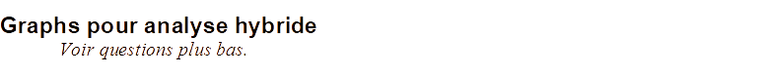
Tests de puissance
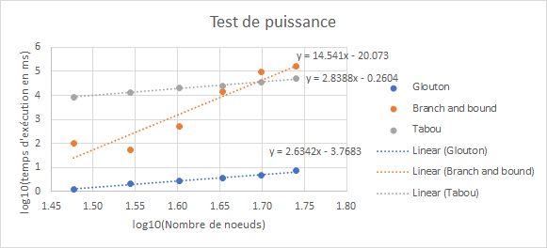
Figure 1. Graphique du test de puissance pour les trois algorithmes

Tests du rapport
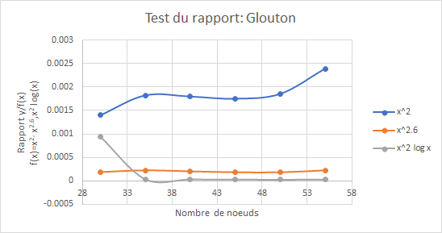
Figure 2. Graphique du test du rapport pour l'algorithme glouton

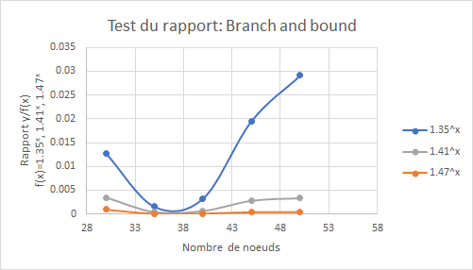
Figure 3. Graphique du test du rapport pour l'algorithme branch and bound

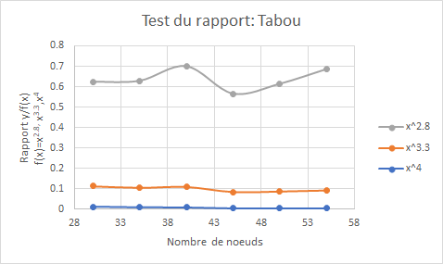
Figure 4. Graphique du test du rapport pour l'algorithme tabou

Tests des constantes
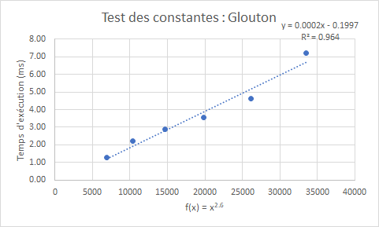
Figure 5. Graphique du test des constantes pour l'algorithme glouton

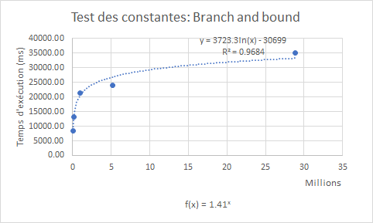
Figure 6. Graphique du test des constantes pour l'algorithme branch and bound

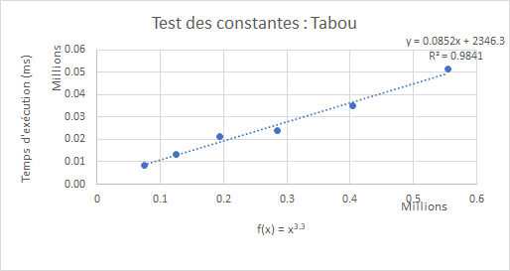
Figure 7. Graphique du test des constantes pour l'algorithme tabou

Bien
Analyse et discussion
5 | / 6 pt
Tentez une analyse asymptotique du temps de calcul pour chaque algorithme.
Si vous préférez écrire vos équations en Latex, vous pouvez ajouter un pdf à la remise avec la réponse à cette question et le mentionner ici.
Tout d'abord, il est important de définir une variable importante pour l'analyse asymptotique:
- n: représente le nombre de noeud (vertex) dans le graphe
Algorithme glouton
- La fonction find_first_node a une complexité de 𝝝(n). (voir annexe)
- La méthode set_color a une complexité de 𝝝(n).
- La boucle a une complexité de 𝝝(n) puisqu'il faut colorier les noeuds un à un.
- La fonction check_node_colored a une complexité de O(n). (voir annexe)
- La fonction glouton_choice a une complexité de O(n2), 𝝮(n) (voir annexe)
- La fonction find_smallest_color a une complexité de O(n).
- La méthode set_color a une complexité de 𝝝(n).
- Enfin, après la boucle, on parcourt chaque nœud pour récupérer la coloration finale. Cela donne une complexité de 𝝝(n).
La complexité totale est donc:
O: 2*𝝝(n) + 𝝝(n)*(O(n) + 2*O(n2) + O(n) + 𝝝(n) ) + 𝝝(n) = O(n3)
Bien.
𝝮: 2*𝝝(n) + 𝝝(n)*(2*𝝮(n) + 𝝝(n) ) + 𝝝(n) = 𝝮(n2)
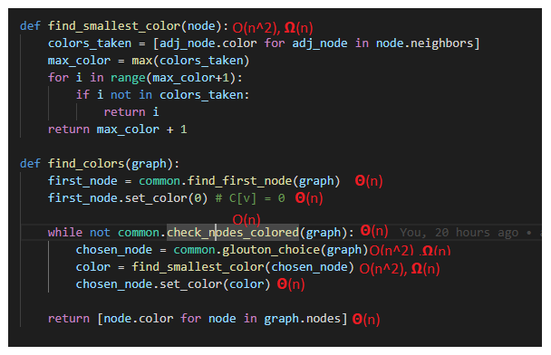
Figure 8: Analyse asymptotique de l'algorithme glouton
Algorithme branch and bound
- La fonction glouton a une complexité de O(n3), 𝝮(n2) comme vu précédemment.
- Trouver le max en python prend 𝝝(n) puisqu'il faut parcourir tout le tableau.
- Initialiser un tableau selon le nombre des nœuds du graphe prend 𝝝(n)
- La fonction find_first_node a une complexité de 𝝝(n) (voir annexe)
- La taille de la pile varie énormément de polynomial à exponentiel (voir explication en bas)
- Trouver le max en python prend 𝝝(n) puisqu'il faut parcourir tout le tableau.
- L'opération not in prend O(n) puisqu'il faut parcourir tout le tableau dans le pire cas.
- La fonction explore_coloration prend O(n2)

- Ensuite, on utilise un while qui s'arrête seulement lorsqu'il n'y a plus d'états à visiter. En d'autres termes, le while s'arrête lorsque la solution optimale est trouvée. La complexité de l'état de la pile utilisée par le while dépend grandement du glouton qui nous donne le nombre de couleurs (upper bound) initiale puisque cela permettra d'éliminer rapidement les solutions non optimales et donc simplifier le nombre d'état à visiter. La hauteur de l'arbre équivaut à n puisqu'à chaque niveau on ajoute une couleur à un nœud choisi avec un choix glouton. La largeur de l'arbre dépend du nombre de couleur et sera réduite progressivement avec la hauteur de l'arbre puisque le nombre de conflit deviendra de plus en plus élevé. Puisqu'on utilise une pile (stack), on utilise le parcours d'arbre DFS. La complexité d'une recherche en DFS est donnée par O(bd) où b est le nombre de couleur pour chaque nœud de l'arbre (branching factor) et le d est la hauteur de l'arbre (depth). On peut facilement déduire que d=n puisqu'on colorie un nouveau nœud à chaque étage de l'arbre. Par contre, le nombre de couleur pour chaque nœud varie beaucoup. Il est difficile de donner une complexité précise dans ce cas là puisque notre heuristique (algorithme glouton) ainsi que notre critère de filtration (ne pas avoir de conflits) peuvent drastiquement influencer les performances. Néanmoins, on peut estimer que le temps de calcul sera polynomial dans le meilleur des cas et exponentiel dans le pire des cas.
La complexité totale est donc:
où O(x) est la complexité du contenu de la pile
O: O(n3) + 3*𝝝(n) + O(x)*(𝝝(n) + O(n)) = O(x)*𝝝(n) si O(x) est polynomial, O(x) si O(x) est exponentiel
𝝮: 𝝮(n2) + 3*𝝝(n) + O(x)*(𝝝(n) = O(x)*𝝝(n) si O(x) est polynomial, O(x) si O(x) est exponentiel
Oui, la borne exponentielle peut être trouvée.
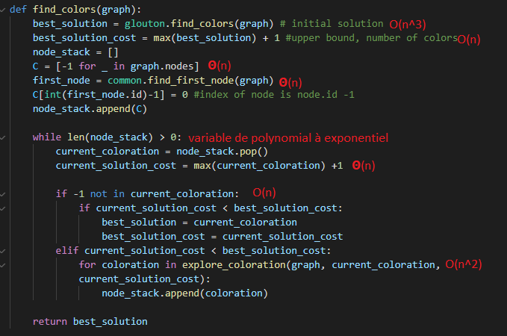
Figure 9: Analyse asymptotique de l'algorithme branch and bound

Algorithme tabou
- La fonction glouton a une complexité de O(n3), 𝝮(n2) comme vu précédemment.
- Trouver le max en python prend 𝝝(n) puisqu'il faut parcourir tout le tableau.
- La fonction reduce_num_colors a une complexité de O(n3), 𝝮(n) (voir annexe)
- Modifier les couleurs de chaque nœud prend 𝝝(n2)
- La fonction tabou_search a une complexité de 𝝮(n2), O(n4) (voir annexe)
La complexité totale est donc:
O: O(n3) + 𝝝(n) + O(n3) + 𝝝(n2) + O(n4)= O(n4)
𝝮: 𝝝(n) + 𝝮(n) + 𝝝(n2) + 𝝮(n2) = 𝝮(n2)
MAX_ITERATION est une constante, donc ce n’est pas en O(n). Le reste très bien.
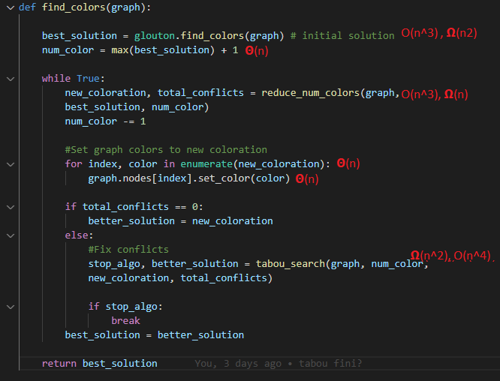
Figure 10: Analyse asymptotique de l'algorithme tabou

Très bien d’avoir pensé à la borne inférieur, bravo.
Servez-vous de vos temps d'exécution pour confirmer et/ou préciser l'analyse asymptotique théorique de vos algorithmes avec la méthode hybride de votre choix.
La méthode peut varier d'un algorithme à l'autre. Justifiez les choix ici et mettez les graphiques dans la section précédente. Attention, vous devrez vous poser des questions pour l’algorithme tabou.
Algorithme glouton
L'analyse théorique nous a donné une complexité asymptotique de 𝝮(n2), O(n3) et donc on s'attendait à avoir une pente entre 2 et 3 dans le test de puissance. Le résultat du test de puissance nous a donné une pente de 2,6342 ce qui a bien répondu à nos attentes. En effectuant le test du rapport afin de confirmer l'hypothèse du test de puissance, nous avons bel et bien observé que le graphique converge vers une valeur approximative de 0,00020 pour la complexité x2.6. Enfin, en utilisant le test des constantes pour confirmer l'hypothèse selon laquelle l'algorithme glouton à un taux de croissance de x2.6, on arrive à faire passer une droite et la pente a bel et bien la même valeur que celle du test du rapport. Au final, les trois tests pointent tous vers une complexité de x2.6 ce qui est très cohérent avec l'analyse asymptotique théorique de l'algorithme glouton.

Algorithme branch and bound
L'analyse théorique n'était pas très concluante outre le fait que dans le pire cas la complexité asymptotique est exponentielle alors que dans le meilleur cas elle est polynomiale. Le test de puissance nous a révélé que cet algorithme est super-polynomial ou en d'autres termes exponentiels puisqu'il n'est pas possible de faire passer une droite. Cela s'observe davantage si l'on omet les résultats de la taille 55 pour laquelle nous avons omis 2 exemplaires qui prenaient beaucoup pour s'exécuter. En effectuant le test du rapport, nous avons pu observer que le graphique converge vers une valeur approximative de 0,004 pour la complexité 1,41x.
1,41x pas correct mais ok pour super-polynomiale.
Algorithme tabou
L'analyse théorique nous a donné une complexité asymptotique de 𝝮(n2), O(n4) et donc on s'attendait à avoir une pente entre 2 et 4 dans le test de puissance. Le test de puissance nous donne une pente de 2,8388 ce qui est dans l'intervalle attendu. Par contre, en faisant le test du rapport, on a pu observer que x2.8 est en fait une sous-estimation puisque le graphe ne converge pas. En testant d'autres fonctions, on a pu s'apercevoir que le graphe converge pour x3.3 vers une valeur approximative de 0,1. Cette valeur est cohérente avec l'analyse théorique de notre algorithme tabou. Enfin, en utilisant le test des constantes, on arrive à faire passer une droite et on obtient une pente de 0,0852 ce qui est très proche de notre estimation de 0,1. Au final, le test du rapport et des constantes nous ont montrés que le test de puissance pointait vers une complexité asymptotique sous-estimée et que la complexité théorique s'apparente à x3.3 ce qui reste cohérent avec l'analyse asymptotique théorique de notre algorithme tabou.
Pour le test du rapport, il ne faut pas chercher une puissance pour que visuellement ça donne plus une courbe constante. Ce test est là pour confirmer si la puissance dans le test de puissance est correct et préciser la complexité avec la constante trouvée. Votre courbe pour x^(2,8) peut conclure sur la validité de la puissance. Très bien sinon !

Discutez des trois algorithmes en fonction de la qualité respective des solutions obtenues, de la consommation de ressources (temps de calcul, espace mémoire) et de la difficulté d'implantation.

Algorithme glouton
Premièrement, l'algorithme glouton donne très souvent des solutions optimales avec des graphes de petite taille mais ne donne que très rarement des solutions optimales pour des tailles élevées. Néanmoins les solutions obtenues sont relativement proches des solutions optimales comme on peut l'observer dans le tableau des résultats où les résultats optimaux sont donnés par l'algorithme brand and bound. On peut également noter que les résultats du glouton sont de plus plus éloignés de la solution optimale au fur et à mesure que le graphe augmente en taille.

Deuxièmement, pour ce qui est du temps de calcul, il est très très rapide comparativement aux autres algorithmes. Cela s'explique en partie par une très petite constante multiplicative ainsi qu'un coût fixe négatif que l'on peut observer dans le test du rapport. Le tout couplé par une puissance polynomiale plutôt basse de degré 2.6 trouvé dans le test du rapport. L'équation pour cet algorithme est y = 0.0002*x2.6 - 0.1997 ce qui est plutôt bon. Pour ce qui est de l'espace mémoire, en assumant une utilisation optimale de la mémoire (réutilisation de l'espace), on peut observer une complexité de 𝝝(n) lorsqu'on crée un tableau en itérant sur les nœuds du graphe dans find_first_node, glouton_choice ou encore find_smallest_color. Cette complexité spatiale est également très bonne.

Troisièmement, la difficulté d'implantation est très simple. En effet, il s'agit de l'algorithme qui a été le plus simple et le plus rapide à implémenter, comprendre et débugger lors de ce laboratoire.

Algorithme branch and bound
Premièrement, l'algorithme branch and bound donne la solution optimale puisqu'il visite tous les chemins possibles où pourrait se trouver cette solution. La partie bounding de l'algorithme permet de ne visiter que les chemins contenant potentiellement une solution optimale. Comme on peut l'observer dans le tableau des résultats, l'algorithme donne toujours le nombre de couleurs le plus petit.

Deuxièmement, pour ce qui est du temps de calcul, il est très variable et, comme discuté précédemment, il est polynomial dans le meilleur des cas et exponentiel dans le pire cas. Le test du rapport pour cet algorithme nous a donné une complexité exponentielle de 1.41x. Cela est une complexité très mauvaise pour un algorithme et cela fait en sorte qu'il est l'algorithme le moins performant de tous à partir de 50 nœuds. Cependant, il est à noter que dans quelques rares cas qui dépendent principalement de la configuration du graphe, l'algorithme peut avoir une complexité polynomiale ce qui permet de trouver la meilleure solution plutôt rapidement. Pour ce qui est de la complexité spatiale, celle-ci est plutôt élevée puisque dans le pire des cas la pile contenant les états du graphe à visiter peut augmenter exponentiellement avec le nombre de nœuds.
Pas tout les états, mais un O(n²) états.

Troisièmement, la difficulté d'implémentation est moyenne. Le fait qu'on réutilise des fonctions de l'algorithme glouton permet de réduire la difficulté de programmation. Par contre, la compréhension globale de l'algorithme était assez difficile et a requis un certain temps et effort. Aussi, le débogage de cet algorithme n'était pas très évident. En sommes, on considère que cet algorithme est de difficulté moyenne.

Algorithme tabou
Premièrement, l'algorithme tabou ne garantit pas une solution optimale à la sortie en théorie. Par contre, en pratique, le résultat obtenu est très souvent égal ou encore très proche de la solution optimale (donné par l'algorithme branch and bround) dans ce qu'on a pu observer dans le tableau des résultats. Il s'agit donc d'un algorithme qui donne de très bonnes solutions même si elles ne sont pas toujours les meilleures.

Deuxièmement, le temps de calcul est plutôt lent. Comparativement à l'algorithme glouton, le temps d'exécution augmente très rapidement avec la taille du graphe. Par rapport à l'algorithme branch and bound, l'algorithme tabou est beaucoup plus lent pour des tailles inférieures 50, mais beaucoup plus rapide à partir de 50. En analysant sa complexité, on a pu conclure à partir du test du rapport et du test des constantes que l'algorithme suivait l'équation: y = 0.0852x3.3 + 2346,3. On peut donc observer que la constante multiplicative est plutôt petite, que l'algorithme suit une fonction polynomiale de degré 3.3 et que le coût fixe est très élevé. Ce degré de fonction polynomiale reste assez acceptable. Cependant, le coût fixe élevé est la principale raison pour laquelle l'algorithme est si lent pour des graphes de petite taille (<50). Pour ce qui est de la complexité spatiale, elle sera toujours de 𝝝(n) puisqu'on assigne au maximum n éléments dans toutes les structures de données utilisées.
Pour la complexité spatiale, il y a O(n²) voisins ou il faut retenir O(n) couleurs, donc O(n³).
Troisièmement, la difficulté d'implémentation était difficile. Le fait qu'il n'y avait pas beaucoup de pseudocode fourni, contrairement aux autres algorithmes, a contribué à la complexité d'implémentation. Plus encore, l'algorithme n'était pas très intuitif ce qui a rendu la compréhension difficile. Également, le débogage a nécessité beaucoup de travail. Il faut aussi déterminer le seuil d'itération (sans amélioration) de manière expérimentale ce qui rajoute de la complexité. Enfin, il s'agit de l'algorithme qui a nécessité de loin le plus de lignes de code.

Indiquez sous quelles conditions vous utiliseriez chaque algorithmes.

Algorithme glouton
L'algorithme glouton est très utile si on cherche une réponse assez bonne avec un court temps d'exécution ainsi qu'une petite complexité spatiale. Il est toutefois important de noter que l'optimalité des réponses de l'algorithme glouton baisse au fur et à mesure que la taille du graphe augmente. Ainsi, avec des petites tailles (<20 environ), cet algorithme retourne très souvent la réponse optimale. Aussi, son implémentation ainsi que sa compréhension est plutôt simple. Au final, cet algorithme est très utile si l'on cherche une réponse non optimale mais assez proche, si l'on est limité en termes de temps et de mémoire ou encore si l'on cherche un algorithme simple. Ces conditions ont pu être observées dans l'algorithme branch and bound et tabou dans lesquelles l'algorithme glouton a été utilisé comme heuristique pour fournir une solution de départ.

Algorithme branch and bound
L'algorithme branch and bound est utile dans le cas où il est très important de trouver la solution optimale globale. Aussi, le temps d'exécution et la mémoire ne doivent pas être un problème. Cet algorithme serait plutôt utile dans de petits graphes au vu du pire cas qui rend l'algorithme exponentiel. Au final cet algorithme est utile si l'on cherche la solution optimale globale dans le cas où le temps d'exécution et la mémoire ne sont pas limitantes ou encore si le graphe est de petite taille (<50).

Algorithme tabou
L'algorithme tabou est un bon compromis entre les deux algorithmes précédents. En effet, il a une meilleure précision que l'algorithme glouton et à un meilleur temps d'exécution pour les graphes de grandes tailles que l'algorithme branch and bound. Toutefois, au vu du grand coût fixe vu précédemment, il ne serait pas recommandé d'utiliser cet algorithme pour de petits graphes (<50). Aussi, il faut déterminer le seuil d'arrêt expérimentalement ce qui peut faire varier de beaucoup la précision des résultats. Enfin, cet algorithme est utile si l'on cherche à avoir une meilleure réponse que l'algorithme gluton, si l'on privilégie toute de même le temps d'exécution ainsi que la mémoire et si le graphe est assez grand (>50)
Très bien.

Annexe

Analyse asymptotique common.py
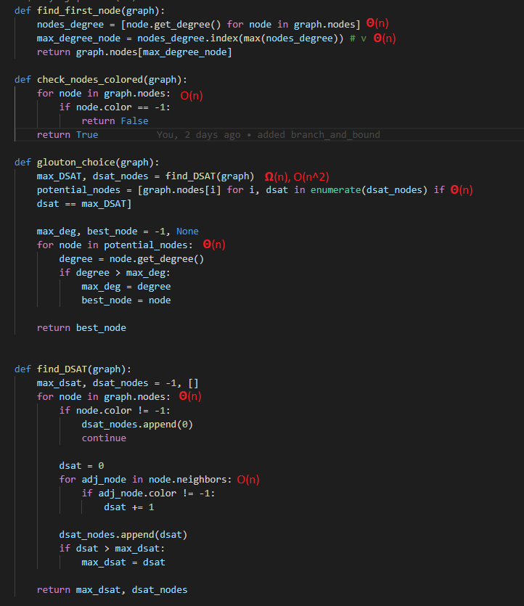

Analyse asymptotique tabou.py
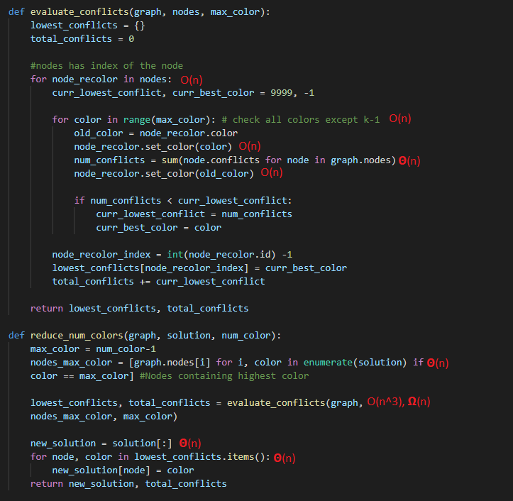

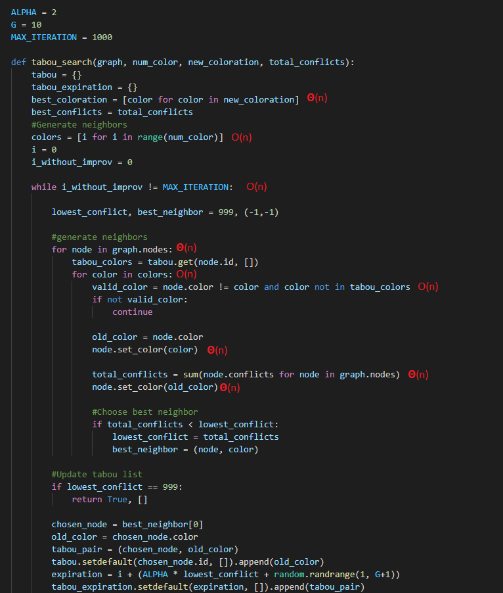
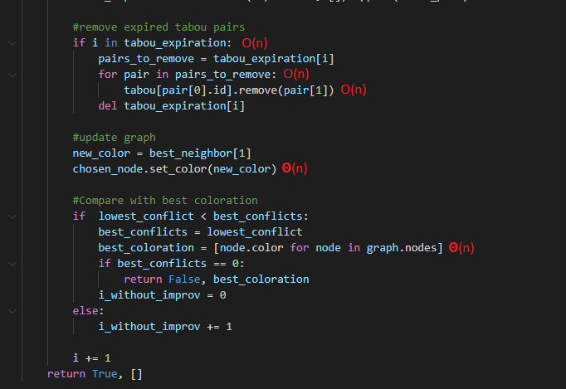

Autres critères de correction
Respect de l’interface tp.sh
1 | / 1 pt

Utilisation
tp.sh -a [glouton | branch_bound | tabou] -e [path_vers_exemplaire] [-p] [-t]

Arguments optionnels

-p Affiche la solution sur deux lignes : la première contient le nombre de couleur utilisée et la deuxième contient la couleur de chaque sommet, sur une seule ligne. L’ordre des couleur doit correspondre à l’ordre des sommets dans la matrice d’adjacence. La première couleur doit donc être celle du sommet de la première ligne de la matrice, et ainsi de suite.

-t affiche le temps d’exécution en ms, sans unité ni texte superflu

Important: l’option -e doit accepter des fichiers avec des paths absolus.
Par exemple pour un exemplaire de taille 30, la première ligne donne :
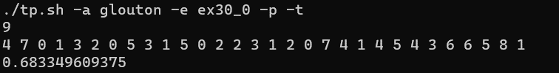
On y trouve d’abord le nombre de couleurs utilisées dans la solution. Puis les couleurs de chaque nœud sur une seule ligne. Et enfin le temps en ms.

Qualité du code
1 | / 1 pt

Présentation générale
1 | / 1 pt

- Concision
- Qualité du français
Pénalité retard
0

- -1 pt / journée de retard, arrondi vers le haut. Les TPs ne sont plus acceptés après 3 jours.

